一幕看不见的撤侨

屈颖妍 [有理儿有面](javascript:void(0);)

**有理儿有面**

微信号 youli-youmian

功能介绍 你说是不是

2021-08-23[原文](https://mp.weixin.qq.com/s?__biz=Mzg3MjEyMTYyNg==&mid=2247538948&idx=2&sn=99eb1c931db3fc114c4d5416c9a92623&chksm=cef60d71f98184674471a1dd1efbbb3a2d0648d044df1d0e489e50e34b7736bacecbb2fabf8b&scene=27#wechat_redirect&cpage=28) 发表于

收录于合集





**全文共995字，图片1张，预计阅读时间为3分钟。**

**文章发于“有理儿有面”（youli-youmian），欢迎大家在朋友圈和微信群转发。**

**公众号及其他平台转载请在后台留言。**



▼

本文作者：香港资深媒体人 屈颖妍

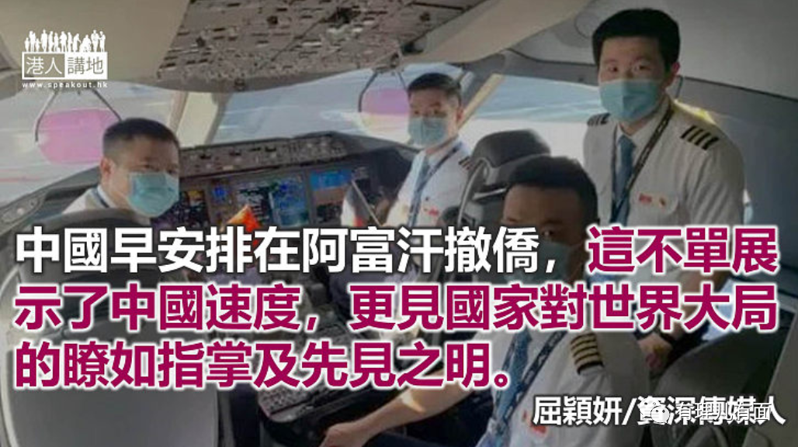

吴京主演的电影《战狼II》，结尾画面是一本中国护照，护照旁边打出以下几句话：

“无论你在海外遇到了怎样的危险，请你记住，你的背后有一个强大的祖国。”

那不只是电影画面，而是真实行动。

近年看国际大新闻，无论哪个国家出现天灾人祸，诸如：超强台风“飞燕”吹袭日本关西机场、中非战乱、金三角湄公河血案……中国大使馆对海外国民的撤侨及善后安排，总会成为焦点。

不过，近日看阿富汗变天的新闻就有点不一样，似乎欠缺了什么？

画面传来，阿富汗首都喀布尔机场天天挤满出逃的人，有人在跑道追着飞机，有人爬上机翼从半空摔下，有人被美军开枪阻截……

美国国防部声称未来数星期会撤走一万侨民；意大利国防部表示，7架飞机正不分昼夜运载意大利国民离境；法国、西班牙、挪威、希腊、瑞典、奥地利、罗马尼亚、印度，也宣布撤走所有使馆人员及国民。路透社报道，目前已有超过2200名外交官和外国人撤出阿富汗。

但看来看去，就是没有中国撤侨的消息？台湾新闻甚至说：“中国为了抢占中东利益，冒险一搏，打开驻阿富汗大使馆之门，迎接塔利班。”

实情如何？我们先看看时序。8月15日，塔利班不费一兵一卒攻陷阿富汗首都喀布尔，美国有线新闻网CNN随即报道，美军将在72小时内撤离所有使馆人员，喀布尔瞬即陷入风声鹤唳。

但当人人争先恐抢着逃离阿富汗的时候，中国侨民早已回到自家国土，甚至完成28日的检疫隔离。

原来，早在7月初，中国外交部已早着先机，派遣专机到阿富汗紧急撤侨。如果大家有留意，内地上月曾出现一条疫情新闻：“湖北一架入境飞机发现22宗确诊和30例无症状感染患者”，当时内地舆论炸了锅，指这航班是爆疫计时炸弹。

我看了新闻也在想，咦，非常时期，怎么仍有中东航班飞中国？不是已有航班熔断机制吗？一架飞机这么多病例，怎么没听说有官员因防疫不力下台？

原来，那是中国外交部安排的紧急撤离包机。

由于国家对阿富汗形势有精准分析，故早在5月底，已提醒国民暂勿前往阿富汗。6月22日，使馆提醒身在阿富汗的中国公民和机构，尽早离开阿富汗。到了7月2日，负责执行撤侨任务的厦门航空特别派了MF8008班机开往喀布尔，把滞留当地的210名企业人员和公民接走。

因为仍有一定数量的中国公民自愿留在阿富汗，故中国驻阿富汗大使馆仍继续开放，而不像西方国家那样，一出事就关门大吉执包袱逃走。

比起美军的仓皇、西方国家的惊恐，这次阿富汗的撤侨行动，中国人的气定神闲，不单展示了中国速度，更见国家对世界大局的了如指掌及先见之明。

本文转自港人讲地





**关注公众号：**

**有理儿有面**

**理   性｜   揭   秘｜   探   讨**







### 精选留言

用户设置不下载评论